Задача 1.
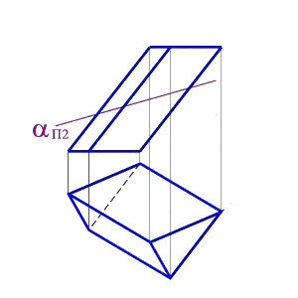 | Призманың а жазықтығымен кимасын көрсетіңіз.

Задача 2.
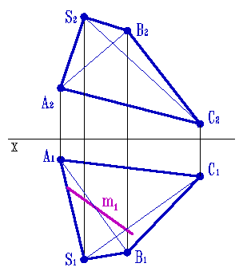 | АВСS прирамидасының қабырғаларының көрінісін көрсетіңіз және оның бойында жатқан м түзуінің жетіспейтін проекцияларын көрсетіңіз.

Задача 3.

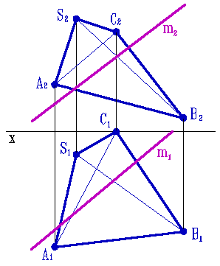 | АВСS прирамидасының қабырғаларының көрінуін қамтамасыз етіңіз және м түзуімен пирамиданың қиылысу нүктелерін көрсетіп түзудің көрінісін салыңыз.

Задача 4.

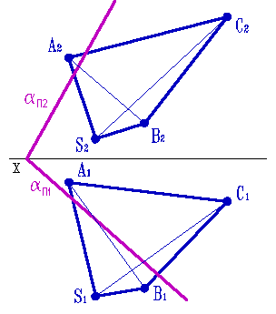 | АВСS прирамидасының қабырғаларының көрінуін қамтамасыз етіңіз және ортақ жағдайдағы а (жазықтықтың іздері ғана берілген) жазықтығымен қиылысу кесіндісін көрсетіңіз және а жазықтығымен пирамиданың қиылысу кесіндісінің нағыз өлшемін табыңыз.

Задача 5.

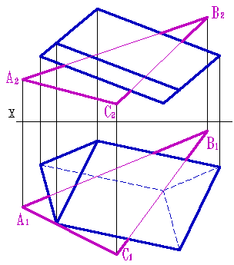 | Призманың АВС үшбұрышпен қиылысуын көрсетіңіз.

Задача 6.

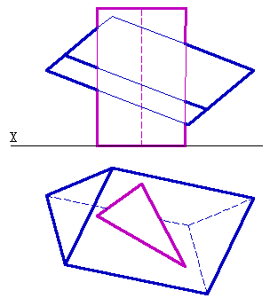 | Екі призманың қиылысуын көрсетіңіз

Задача 7.

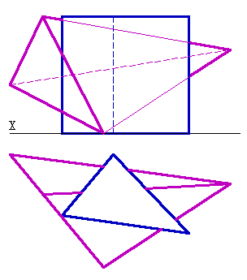 | Пирамида мен призманың қиылысуын көрсетіңіз

